**ΕΡΓΑΣΙΕΣ ΣΤΗ ΝΕΟΕΛΛΗΝΙΚΗ ΓΛΩΣΣΑ**

Διάβασε προσεχτικά το παρακάτω κείμενο και απάντησε στις ερωτήσεις.

**ΤΟ ΚΑΛΟΚΑΙΡΙ**

Η θάλασσα δεν ήταν μακριά, δέκα λεπτά τρεχαλητό. Όλοι ξέραμε κολύμπι. Απλωτές, σανίδα, βουτιές. Παραβγαίναμε στο μακροβούτι. Νικούσε πάντα ο Τζούβας κι ερχόμουν δεύτερος εγώ.  
 Μας άρεσε να είναι η θάλασσα φουρτουνιασμένη. Ακυμάτιστη ήταν για τους γέρους, για όσους δεν ήξεραν να κολυμπούν, βαρετή. Ριχνόμασταν στα αφρισμένα νερά της με ουρλιαχτά και γέλια. Δίναμε μια, πατώναμε και τιναζόμασταν στον αέρα, πιο ψηλά από τα κύματα που απανωτά έρχονταν καταπάνω μας κοχλάζοντας, μας προσπερνούσαν και ξεφούσκωναν πάνω στα βότσαλα του γιαλού, κουβαλώντας μαζί τους πράσινα γλιτσερά φύκια. Όμως εμείς περιμέναμε το Μεγάλο Κύμα. Ανάμεσα στα άλλα το ξεχωρίζαμε από μακριά. Μούγκριζε σαν ζώο αφηνιασμένο κι όσο πλησίαζε τόσο άφριζε.

Ζωρζ Σαρρή «Τα στενά παπούτσια»

**ΑΓΝΩΣΤΕΣ ΛΕΞΕΙΣ**

απανωτός= ο αδιάκοπος, αυτός που έρχεται ο ένας μετά τον άλλον

κοχλάζω= για υγρά που αναταράζονται πολύ και δημιουργούν φυσαλίδες

γλιτσερός= αυτός που καλύπτεται με γλίτσα και γλιστρά

αφηνιασμένος= αυτός που τον έχει πιάσει μανία με κάτι

**ΕΡΩΤΗΣΕΙΣ**

* Πώς ήθελαν τα παιδιά τη θάλασσα; Πώς τους φαινόταν, όταν δεν είχε κύμα;
* Πώς περιγράφεται η εικόνα με τα κύματα που έρχεται καταπάνω στα παιδιά;
* Τι περίμεναν τα παιδιά και πώς το ξεχώριζαν;
* Ποια εικόνα του κειμένου σου άρεσε πιο πολύ και γιατί;
* Πώς σου αρέσει η θάλασσα, φουρτουνιασμένη ή χωρίς κύματα και γιατί;

**ΠΑΡΑΓΩΓΗ ΓΡΑΠΤΟΥ ΛΟΓΟΥ**

Χρησιμοποιώντας όσες από τις παρακάτω λέξεις θέλεις, να περιγράψεις μία καλοκαιρινή εικόνα στην παραλία σε 3 – 4 παραγράφους.

(παραλία, νησί, γυαλιά ηλίου, μαγιό, μάσκα, αντιηλιακό, καπέλο, σαγιονάρες, βατραχοπέδιλα, μπάλα, ξαπλώστρα, ομπρέλα, ψάθα, ψυγειάκι, ρακέτες, φουσκωτό στρώμα, κάστρο στην άμμο, φτυαράκι, κουβαδάκι, αναψυκτικό )

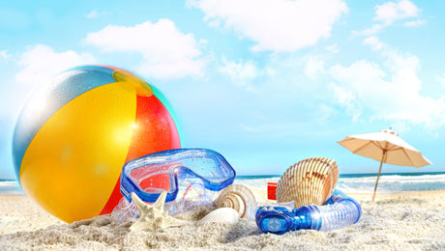

**Μια καλοκαιρινή εικόνα στην παραλία**